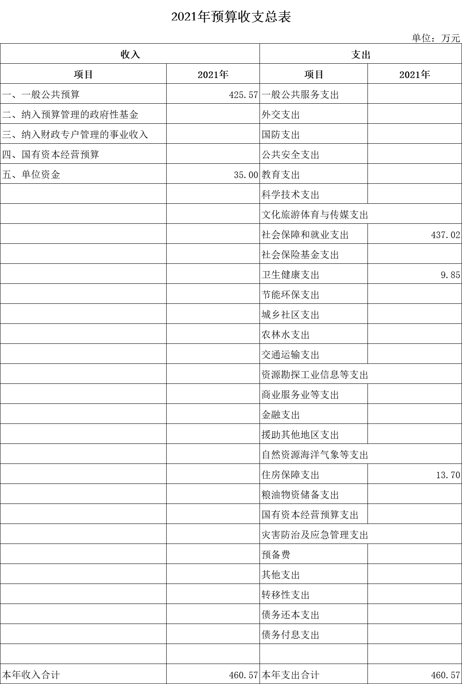

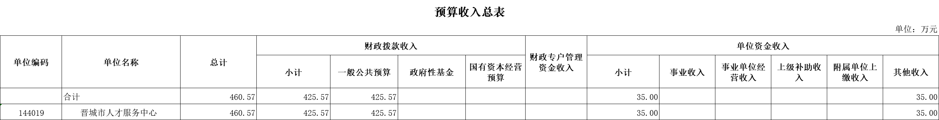



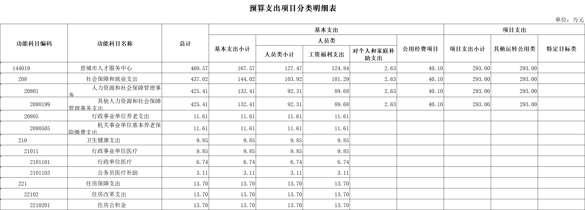





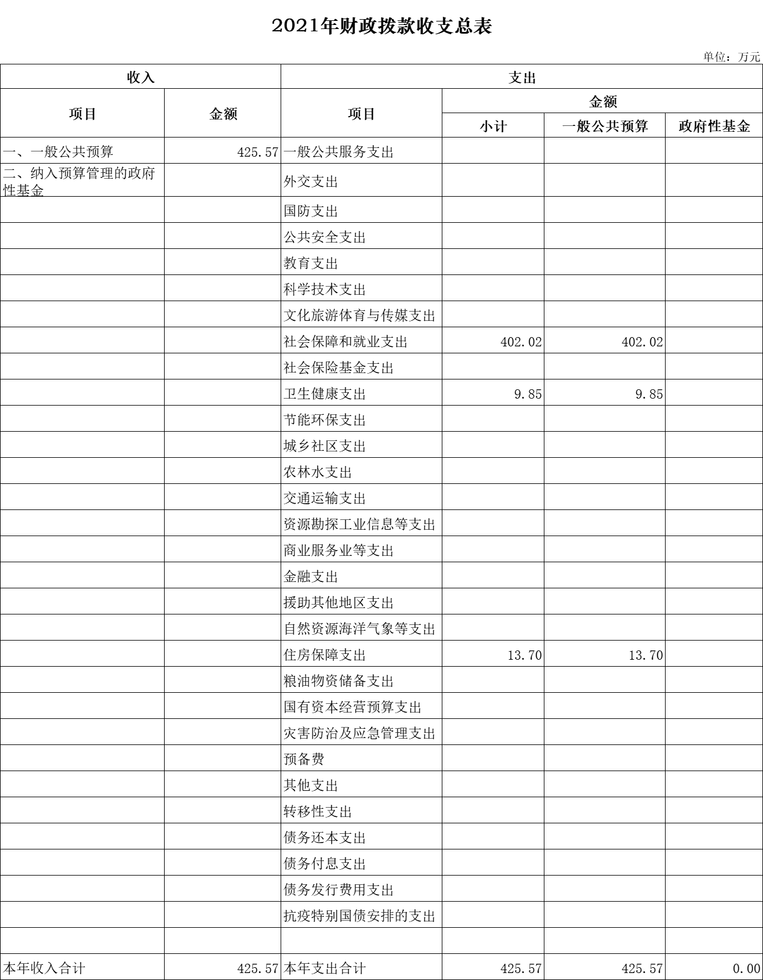

|  |  |  |  |  |
| --- | --- | --- | --- | --- |
| **2021年一般预算支出预算表** | | | | |
|  |  |  |  | 单位：万元 |
| 项目 | | 2021年预算数 | | |
| 科目编码 | 科目名称 | 合计 | 基本支出 | 项目支出 |
|  | 合计 | 425.57 | 167.57 | 258.00 |
| 208 | 社会保障和就业支出 | 390.41 | 132.41 | 258.00 |
| 01 | 人力资源和社会保障管理事务 | 425.41 | 132.41 | 293.00 |
| 99 | 其他人力资源和社会保障管理事务支出 | 425.41 | 132.41 | 293.00 |
| 05 | 行政事业单位养老支出 | 11.61 | 11.61 |  |
| 05 | 机关事业单位基本养老保险缴费支出 | 11.61 | 11.61 |  |
| 210 | 卫生健康支出 | 9.85 | 9.85 |  |
| 11 | 行政事业单位医疗 | 9.85 | 9.85 |  |
| 01 | 行政单位医疗 | 6.74 | 6.74 |  |
| 03 | 公务员医疗补助 | 3.11 | 3.11 |  |
| 221 | 住房保障支出 | 13.70 | 13.70 |  |
| 02 | 住房改革支出 | 13.70 | 13.70 |  |
| 01 | 住房公积金 | 13.70 | 13.70 |  |

********

|  |  |
| --- | --- |
| **2021年机关运行经费预算财政拨款情况统计表** | |
|  | 单位:万元 |
| **单位名称** | **2021年预算数** |
| 合计 | 40.10 |
| 晋城市人才服务中心 | 40.10 |